P1 : **575 000 CFA**

L’ordinateur portable HP 15 Pavilion offre plus de performances dans un profil plus petit, ce qui vous permet d’en faire plus où que vous alliez. Profitez d’un divertissement époustouflant avec un écran micro-bord et Audio by B&O.

* Intel Core i7-1165G7 de 11e génération
* 8 Go DDR4, 512 Go NVMe M.2 SSD
* Graphiques Intel Iris Xe, écran tactile FHD IPS de 15,6″
* Windows 10, Lunar Gold,
* 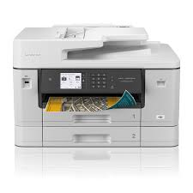
* [[](https://www.brother.ch/fr-ch/imprimantes/imprimantes-jet-d-encre/mfc-j6940dw)](https://www.brother.ch/fr-ch/imprimantes/imprimantes-jet-d-encre/mfc-j6940dw" \o "MFC-J6940DW | Imprimantes jet d'encre | Brother" \t "_blank)
* [Brother CH](https://www.brother.ch/fr-ch/imprimantes/imprimantes-jet-d-encre/mfc-j6940dw" \o "MFC-J6940DW | Imprimantes jet d'encre | Brother" \t "_blank)
* [MFC-J6940DW](https://www.brother.ch/fr-ch/imprimantes/imprimantes-jet-d-encre/mfc-j6940dw" \o "MFC-J6940DW | Imprimantes jet d'encre | Brother" \t "_blank)